Пространственно-локализованный фотоэффект в амбиполярных органических полевых транзисторах
Труханов В.А.
Научный сотрудник
Московский государственный университет им. М.В. Ломоносова, физический факультет и международный лазерный центр, Москва, Россия
Институт спектроскопии Российской академии наук, Москва, Россия
E-mail: trukhanov@physics.msu.ru
Органическая электроника – интенсивно развивающаяся область знаний на стыке физики, химии и материаловедения – во многом основана на органических полевых транзисторах, которые служат для управления током с помощью напряжения на затворе. Кроме того, органические полевые транзисторы могут выступать как излучатели света (светоизлучающие транзисторы) либо как приёмники света (фототранзисторы). Эффективные свето- и фототранзисторы должны быть амбиполярными, то есть проводить как электроны, так и дырки, так как для генерации фотонов необходимо наличие обоих типов носителей заряда, а при поглощении фотонов в активном слое образуются экситоны (связанные пары электронов и дырок), которые разделяются на свободные носители заряда под действием электрического поля (Рис. 1а). Известно, что в амбиполярных транзисторах может существовать небольшая область размером 15-200 нм по оси х [1], в которой происходит рекомбинация электронов и дырок и в которой имеется максимум напряжённости электрического поля (Рис. 1в).
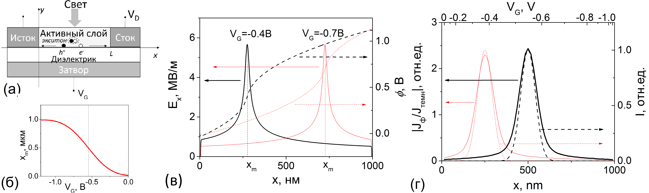
Рис.1. Схема органического полевого транзистора (а), зависимость положения пика напряжённости поля x_{m} от V_{G} (б), распределение напряжённости электрического поля Е_{х} и электрического потенциала φ вдоль канала транзистора при двух значениях напряжения на затворе V_{G} (в), зависимости чувствительности |J_{ф}/J_{темн}| от V_{G} при двух различных распределениях интенсивности падающего излучения I от x (г).
В настоящей работе с помощью простой одномерной численной дрейф-диффузинной модели органического полевого транзистора показано, что положение пика напряженности электрического поля Е_{х} зависит от напряжения на затворе V_{G} (Рис. 1б,в), а данная область пика E_{x} является фоточувствительной областью транзистора, т.к. высокое Е_{х} способствует эффективному разделению зарядов, генерируемых под действием падающего оптического или УФ излучения. Также с помощью численного моделирования показана возможность воспроизвести с довольно хорошей точностью форму распределения интенсивности падающего излучения вдоль канала транзистора, измерив зависимость фототока J_{ф} от V_{G}, и пересчитав шкалу V_{G} в шкалу x с помощью зависимости x_{m} от V_{G} (Рис. 1б). Исследование поддержано грантом РНФ №17-79-00341.

Литература
- Kemerink M, Charrier D.S.H., Smits E.C.P., Mathijssen S.G.J., de Leeuw D.M., and Janssen R.A.J. On the width of the recombination zone in ambipolar organic field effect transistors. // Appl. Phys. Lett., 2018, № 93, P. 033312.

